passathon – RACE FOR FUTURE: Klimagerechte Gebäude in Wien mit dem Rad entdecken
Utl.: Klimastadtrat Jürgen Czernohorszky, Bezirksvorsteherin Michaela Schüchner und BV-Stv. Merja Biedermann auf Klima-Radtour durch Penzing und Rudolfsheim-Fünfhaus
In Wien können beim passathon – RACE FOR FUTURE 89 der klimaschonensten Gebäude ganz klimaneutral mit dem Rad erkundet werden. Vom Parlament über das Hauptgebäude des ORF zum Pensionistenheim Penzing oder das Boutiquehotel Stadthalle erstrecken sich die Routen. Auch viele Wohnbauten sind beim weltweit größten Outdoor-Event für klimagerechtes Bauen und Sanieren zu entdecken. Mit der Handy-App wird man direkt zu diesen herausragenden Leuchttürmen hingeleitet und erfährt alle wesentlichen Informationen zu diesen Objekten vor Ort. Unter dem Motto "Gut für deine Gesundheit! Gut für unser Klima!" wird auf sportliche Weise die Architektur-Vielfalt dieser zukunftsweisenden und enkeltauglichen Bauten erlebbar.
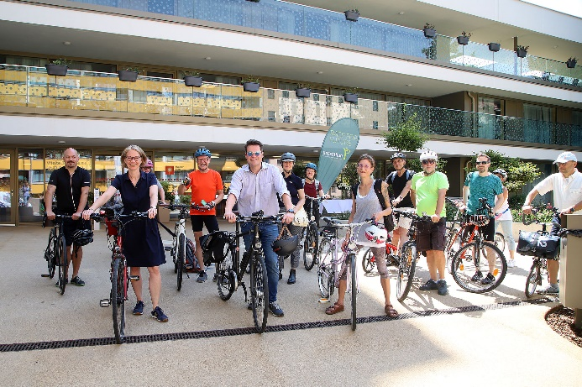 Bild 1: Die Fahrradgruppe vor dem passathon-Leuchtturm Pensionistenheim Penzing. 1. Reihe v.l.n.r.: Bezirksvorsteherin 14. Michaela Schüchner, Klimastadtrat Jürgen Czernohorszky und BV-Stv. 15. Merja Biedermann; Bild 2: Bezirksvorsteherin 14. Michaela Schüchner und Klimastadtrat Jürgen Czernohorszky am Fahrrad unterwegs zum nächsten passathon-Leuchtturm, Quelle: © PID/Votava
Wien wird bis 2040 CO₂-neutral. Auf dem Weg zur CO₂-neutralen Metropole spielt der Gebäudesektor eine zentrale Rolle, zeichnen doch Heizen und Warmwasser für 31% des Endenergieverbrauches verantwortlich. Wie dieser nachhaltig und sozial leistbar massiv gesenkt werden kann, zeigen die 89 passathon-Leuchttürme mit einer Gesamtnutzfläche von über 545.000 Quadratmetern auf 5 Routen durch Wien eindrucksvoll auf. Nicht nur die Sanierungsrate von umfassend thermischen Sanierungen muss stark steigen, sondern vor allem auch die Sanierungsqualität. Bei den meisten Gebäuden – und selbst im Denkmalschutz – lassen sich bei einer umfassenden Sanierung kostengünstig bis zu 90% der Endenergie einsparen. Zudem sorgt die Komfortlüftung für eine gute Luftqualität und speziell in der aktuellen Corona-Pandemie für eine rasche Abfuhr von Viren in den Innenräumen, sollte mal jemand doch erkrankt sein.
Stadtrat Czernohorszky erkundete Leuchttürme in Penzing & Fünfhaus

Stadtrat Jürgen Czernohorszky, Bezirksvorsteherin Michaela Schüchner (1140) und Bezirksvorsteher-Stellvertreterin Merja Biedermann (1150) ließen sich die Gelegenheit nicht entgehen, und radelten gemeinsam mit den Organisatoren des passathon – RACE FOR FUTURE einige dieser passathon-Leuchtturmobjekte in Penzing und Rudolfsheim-Fünfhaus ab. Auf dieser passathon Wien West Tour befindet sich direkt neben dem Westbahnhof gleich eines der zahlreichen OeAD-Passivhaus-Studentenheime. Drei herausragende Gründerzeithaussanierungen zeigen, dass sich der Energieverbrauch sogar unter Denkmalschutz drastisch senken lässt. Dann geht es neben dem Tiergarten Schönbrunn hinauf auf den Küniglberg, wo der ORF sein in den 60-ziger Jahren errichtetes Hauptgebäude unter Denkmalschutz auf Klimaaktiv Gold Standard vorbildhaft saniert erstrahlen lässt. Quer durch Hietzing und den Wiental-Radweg hinaus geht es nach Penzing zum ersten Wiener Forschungsprojekt zur Anwendung der Passivtechnologie im sozialen Wohnbau. Weiter geht’s zu beeindruckenden Sanierungen, wie einem sanierten elfstöckigen Pensionistenheim oder der ehemaligen Pfandleihanstalt. Bevor die TeilnehmerInnen die nächste passathon-Tour durch Wien starten, können sie im Boutiquehotel Stadthalle – Wiens nachhaltigstem Hotel und weltweit ersten Nullenergiehotel gleich übernachten und den Komfort genießen.

„Innovative Energiekonzepte sind die Lösung für CO₂-freie Gebäude. Die heutige Route hat gezeigt, dass Wien bei klimafreundlichen Bauten ganz vorne dabei ist. Was vor wenigen Jahren noch Pionierarbeit war, ist heute Standard“, zeigt sich Klimastadtrat Jürgen Czernohorszky beeindruckt von der Vielfalt der besichtigten Projekte: „Bis 2040 wird Wien klimaneutral. Damit uns das gelingt, intensivieren wir unsere Anstrengungen beim Ausbau erneuerbarer Energien, bei CO₂-freien Neubauten und Sanierungen im Gebäudebestand.“

„Klimaschutzziele zu erreichen hat auch in Penzing höchste Priorität. Ich bin froh, dass dazu schon vieles geschah und zuversichtlich, dass noch viele Leuchttürme zu diesem unverzichtbaren Thema in Penzing entstehen“, sagt Bezirksvorsteherin Michaela Schüchner.

Und Frau Bezirksvorsteher-Stellvertreterin Merja Biedermann freut sich, „Die Goldschlagstraße ist die 1. fahrradfreundliche Straße im dichtverbauten Gebiet. Für dieses Projekt wurde der Bezirk von der Radlobby mit der „Goldenen Speiche“ ausgezeichnet.“

Begleitet wurde der Stadtrat auch von den Zweit- und Drittplatzierten des passathon 2020, von Gerhard Mayrhofer aus Penzing und Herbert Görtz aus Liesing, die auch heuer eifrig am Radeln sind, und dies gleich mit einem Aktiv-Österreich-Urlaub verbinden.

Österreich-Radurlaub auf 26 passathon-Routen
Ferienzeit ist Radelzeit. Auf 1.800 Kilometer Radwegen sollen passathon-Leuchttürme der Bevölkerung und Baufachwelt deutlich machen, wie im Gebäudesektor die Klimaneutralität bis 2040 und speziell die Wärmewende geschafft werden kann, sowie das Klimaschutz und Lebensqualität in Einklang stehen. „Wie sich das ohne Komfortverlust einfach realisieren lässt, zeigt der passathon - RACE FOR FUTURE mit seinen 540 vorbildlichen Leuchtturmobjekten in 200 Gemeinden in ganz Österreich“, motiviert Günter Lang, Organisator des passathon die Bevölkerung zur aktiven Teilnahme. Ganz nebenbei bietet der passathon 2021 eine perfekte Gelegenheit für einen informativen und klimaneutralen Österreich Aktivurlaub in den schönsten Regionen.
Wer noch nicht in das RACE FOR FUTURE eingestiegen ist, hat noch bis 16. Oktober 2021 genügend Gelegenheiten, um diese Leuchttürme nachhaltigen Bauens erleben zu können. Entweder bei kurzen Ausflügen oder gleich einem Aktiv-Radurlaub auf 26 Routenvorschlägen sich aufs Rad schwingen, klimaschonend die Gebäude abzuradeln und dabei Leuchttürme für die passathon Trophy 2021 zu sammeln. Ob rund um den Wörthersee oder Neusiedlersee, durch das Waldviertel oder das Große Walsertal, das Salzkammergut oder das Almenland, immer wechseln Natur und wegweisende Leuchtturmobjekte die Radtour ab. Auf den Städterouten durch Wien, Graz, Linz, Salzburg oder Innsbruck entdecken die passathon-TeilnehmerInnen wiederum neben den bekannten Sehenswürdigkeiten die klimaschonensten Gebäude.
Mit digitalem Reiseführer zu passathon Leuchttürmen für Klimaschutz & Lebensqualität
Mit dieser Auswahl von 540 vorbildlichen klimaschonenden Gebäude in Österreich kann noch bis 16. Oktober 2021 jede/r BürgerIn auf 26 Routen mit dem Rad diese passathon-Leuchttürme entdecken und mit ein wenig Glück einen von vielen Preisen gewinnen. Ein wirklich lohnender Österreich-Urlaub – damit auch unsere Kinder noch eine lebenswerte Zukunft vorfinden! Anmeldung zur Teilnahme und alle Infos unter: www.passathon.at
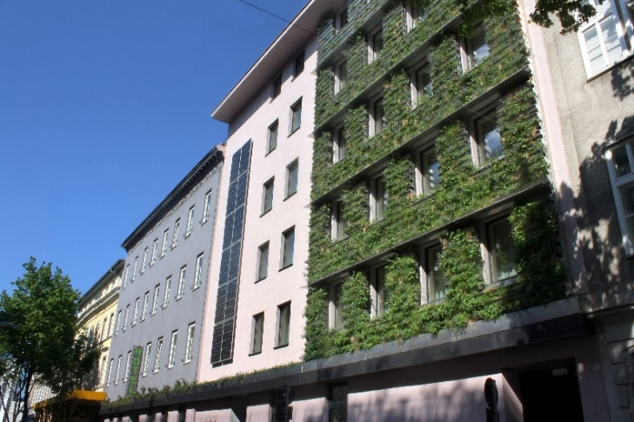
Bild 3: Mustersanierung Boutiquehotel Stadthalle in 1150 Wien; Bild 4: Wien Übersichtskarte mit den 89 passathon-Leuchttürmen, Quelle: passathon/Google My Maps

Hier die wichtigsten Eckdaten zusammengefasst:
Wann: 16. April bis 16. Oktober 2021
Registrierung auf www.passathon.at
Wo: In allen neun Bundesländern in 200 Gemeinden und Bezirken
Was: 540 Leuchtturmobjekte auf 26 Rad-Routenvorschlägen zu erkunden
Wie: Mit dem Rad individuell mit Hilfe einer App wird man zum gewünschten Leuchtturm
über GPS geleitet und erhält dort übers Handy alle Informationen zum Objekt Gewinn: Mit jedem erradelten Leuchtturm sammelt man einen Leuchtturm.
Ab 25 gesammelten Leuchttürmen kann man beim Gewinnspiel teilnehmen Sport: Die besten RadlerInnen gewinnen die PASSATHON TROPHY 2021
Corona: Die Teilnahme ist individuell oder unter COVID-19 Vorgaben in Kleingruppen möglich
Kosten Die Teilnahme ist kostenlos
Die Hauptpartner sind das Bundesministerium für Klimaschutz, Umwelt, Energie, Mobilität, Innovation und Technologie (BMK), die Stadt Wien, Land Vorarlberg, Land Kärnten, Land Steiermark, Land Oberösterreich, Land Niederösterreich, Österreichischer Städtebund und Klima- und Energiefonds. Die Abwicklung erfolgt in Kooperation mit Österreich radelt, dem Energieinstitut Vorarlberg, Klimaaktiv, Stadt der Zukunft, Klimabündnis Österreich, u.v.m.
Pressekontakt:
Günter Lang, LANG consulting Mail: race@passathon.at Mobil: +43-650-900 20 40
Alle Fotos, Video und Pressetexte zum Download unter: https://passathon.at/news/presse
Weitere Links: www.passathon.at www.facebook.com/passathon www.twitter.com/passathonAT www.instagram.com/passathon.at

Mit Unterstützung von Bund und Ländern:
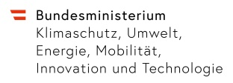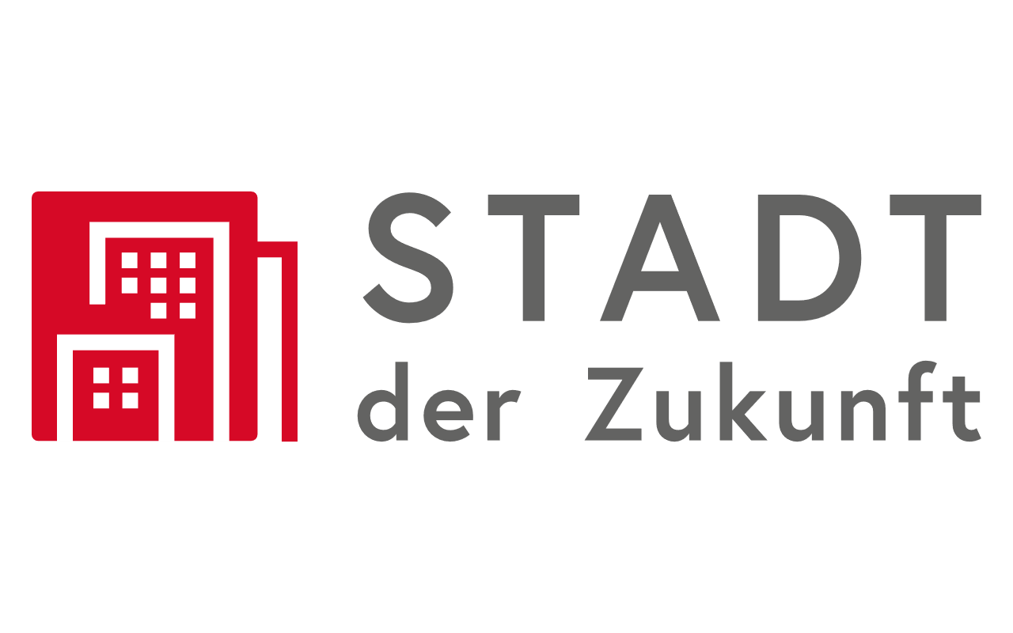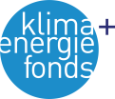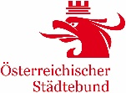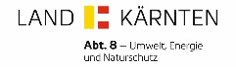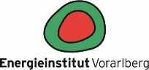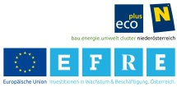
Mit freundlicher Unterstützung der Gold Sponsoren:
